Mała motoryka, zabawy i ćwiczenia dla dzieci wspierające rozwój małej motoryki
https://www.youtube.com/watch?v=Ck7vmL2D8XU

Osoba dorosła pomaga dziecku wyciąć miśki i słoiki z miodem. Do każdego misia należy dopasować odpowiednia liczbę miodu.
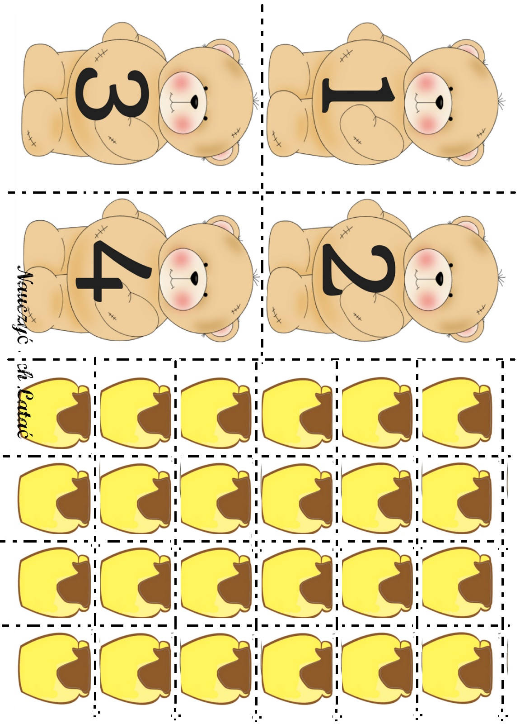
Ćwiczenie rozwijające mowę i tworzenie zdań:

